土属性多比升级攻略
土属性的多比，有着强大的防御能力，相信在同等级的多比中，没有一个多比的生命值会多过土系多比，土是水的克星，土系多比当然要选择土系技能和水系的怪战斗了~～
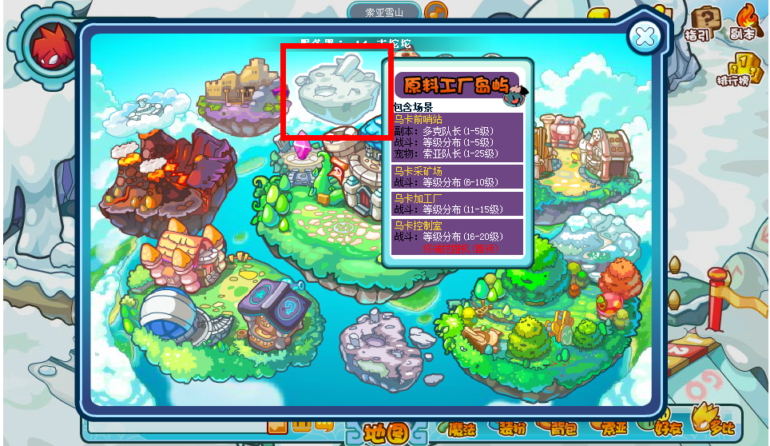
首先，刚入手的土系多比，需要去原料工厂岛屿升级，很快就能升到１５+
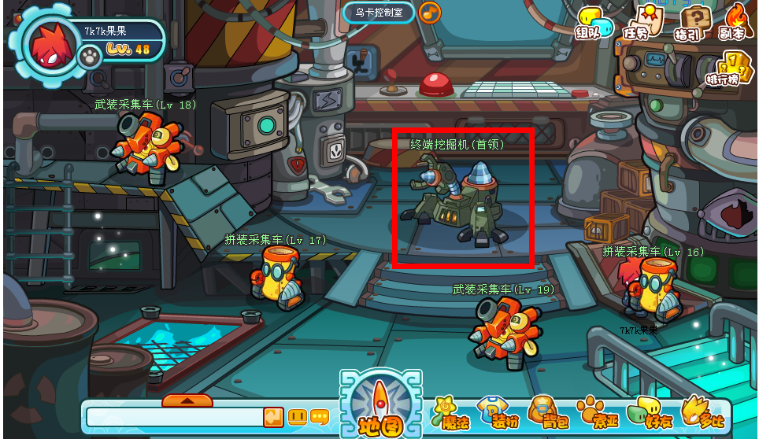
当然乌卡控制室里的boss中断挖掘机在这个时候是不能碰的，不然会挂的很惨烈
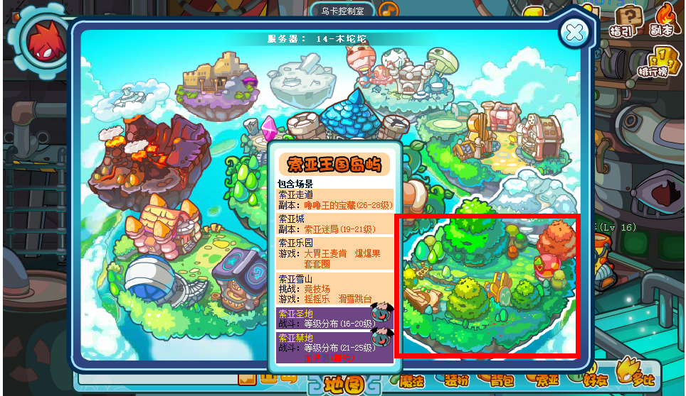
当多比等级升到15+的时候，就可以去索亚王国岛屿进行升级了，但是要小心血狼兽哦~~碰到血狼兽，也是会死翘翘滴~~
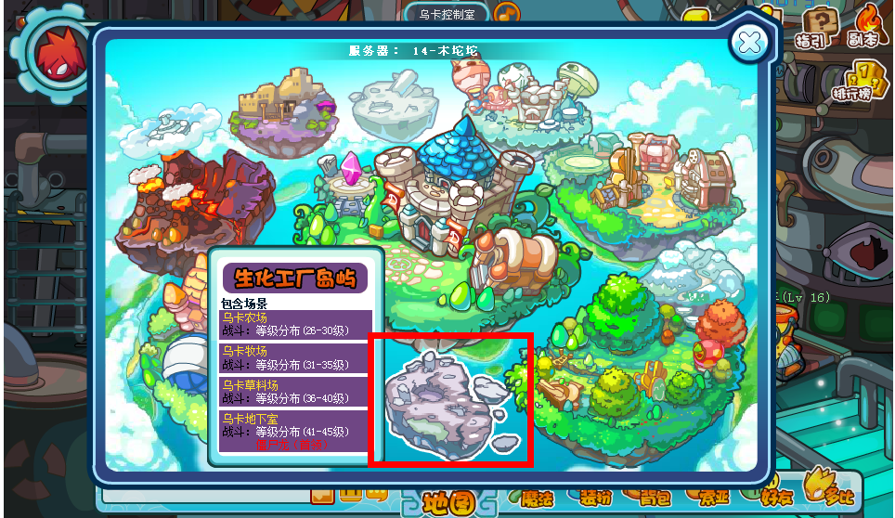
当多比等级到20+的时候，我们就可以去生化工厂岛屿进行升级了~小多克们可以在此升级到35+，郁闷的是在乌卡草料房和乌卡地下室会碰到风系的怪，风是土的克星哦～所以小多克们在这练级时要小心哦。另外，僵尸龙也是要小心不要碰到哦！

当小多克们把土系多比练到35+时，就可以到土系多比的地盘——多比学院岛屿进行升级了，水中世界是高级怪中最早的一块升级地图了，相信很多小多克们都知道，就不在此啰嗦咯!
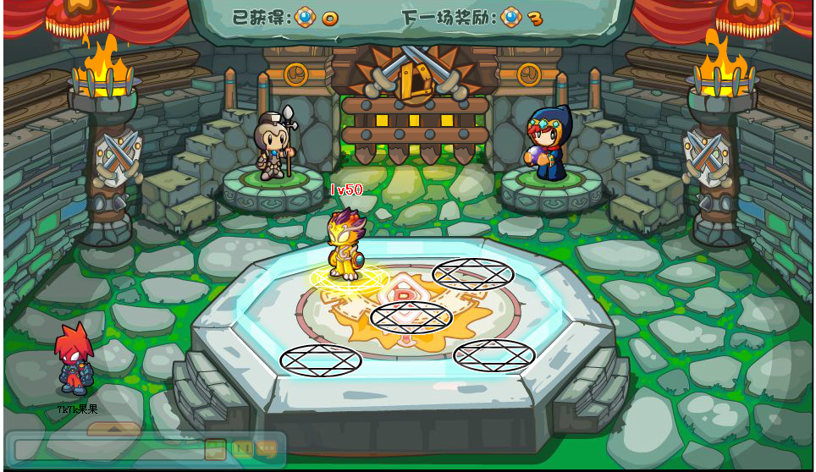
到65+的时候，级别就已经很高了，如果想要追求最高等级多比！竞技场的挑战是必不可少的，小多克们可以从50级的怪开始挑战，随着等级的升高！击败高级别怪的几率也会越大！满级多比是99级别哦~~~小多克们有这个耐心在竞技场里挑战到99级别吗？加油哦~~~

